Настройка драйвера Fossil

1.Активация программы запускаем adf141r.com

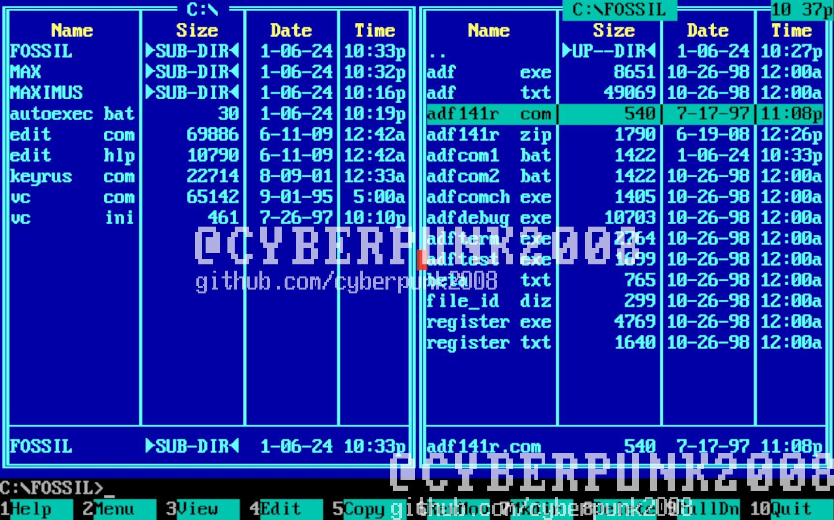

2.В поле Your name : пишем свое имя запоминаем его и записываем ключ регистр имеет значение

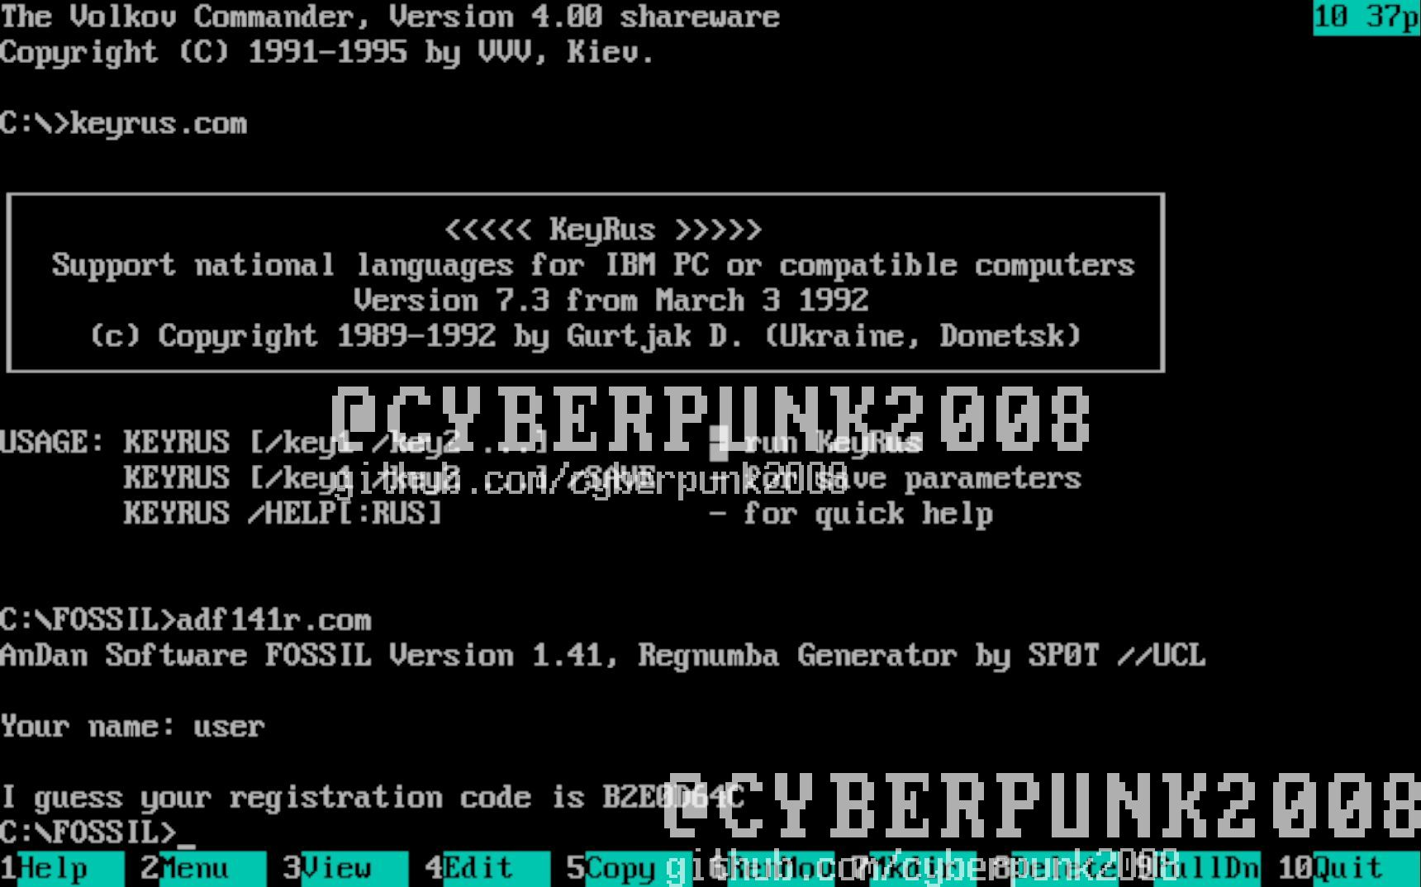

3.Запускаем Register.exe

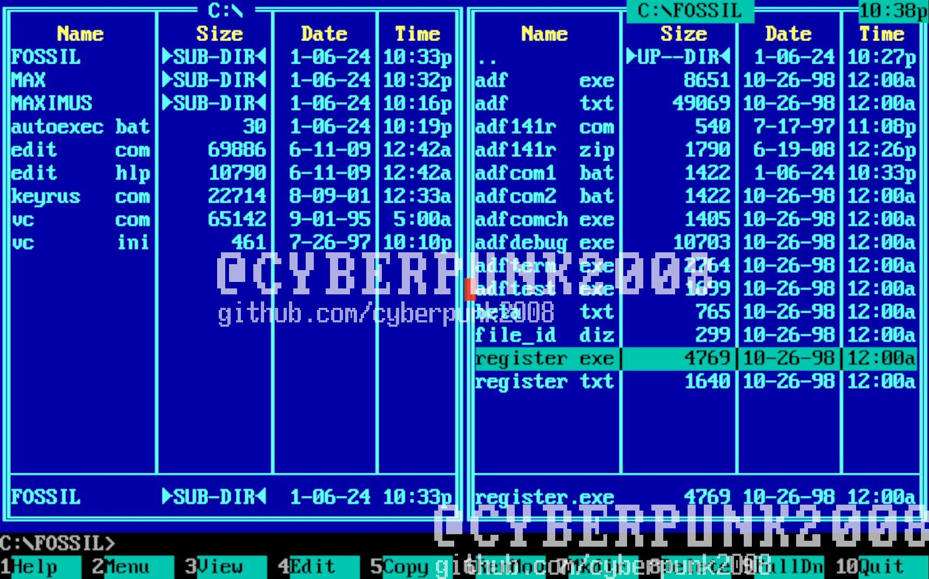

4.Вводим adf.exe потом имя и ключ

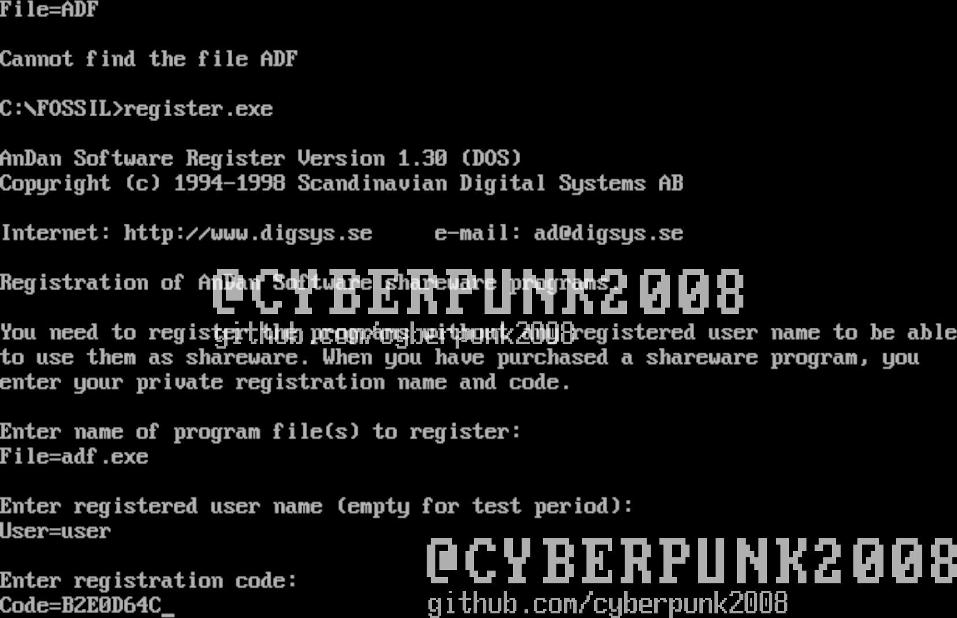

5.Откываем файл в текстовом редакторе ADFCOM1.Bat или ADFCOM2.bat смотря в какой порт установлен модем Locked baud-rate ставим значение, которое выбрали в Maximus BBS по умолчанию максимальное значение которое можно выбрать при установке макса 38400 Бод

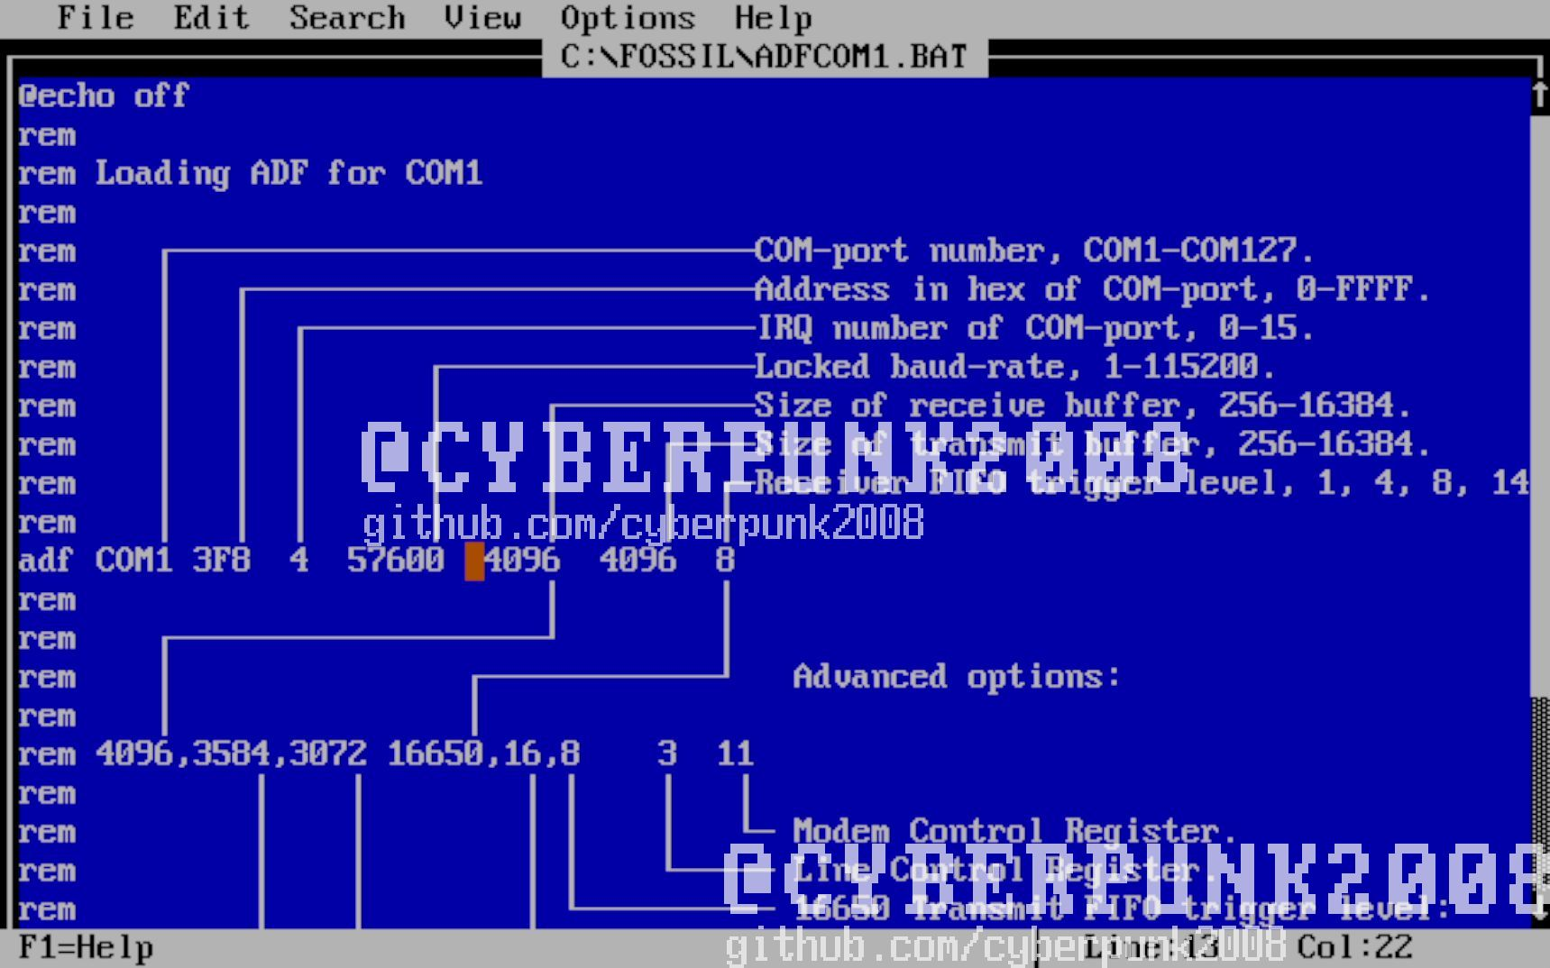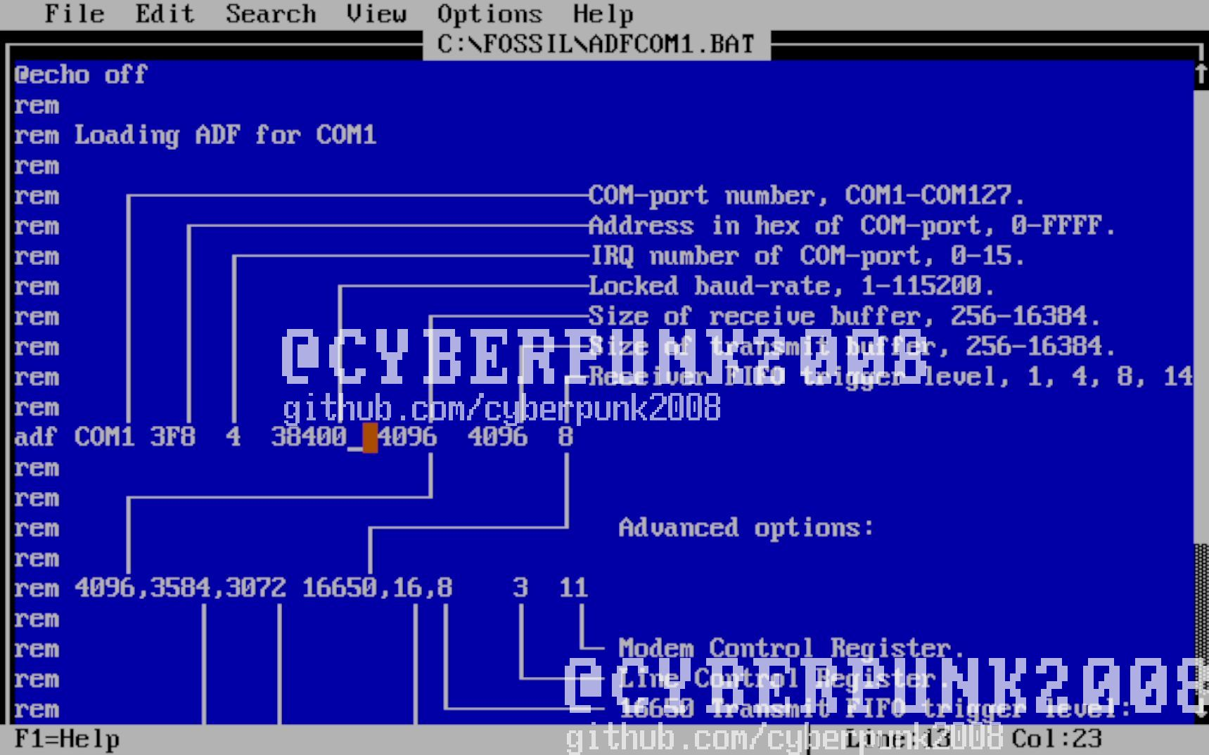

6.Сохраняем файл после этого можем запускать ADFCOM1.Bat или ADFCOM2.bat. На этом настройка драйвера подошла к концу

